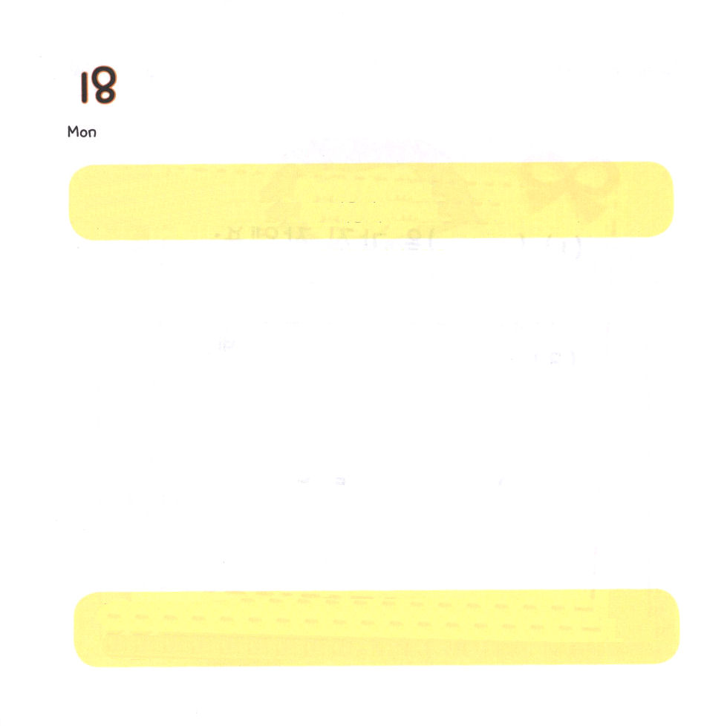
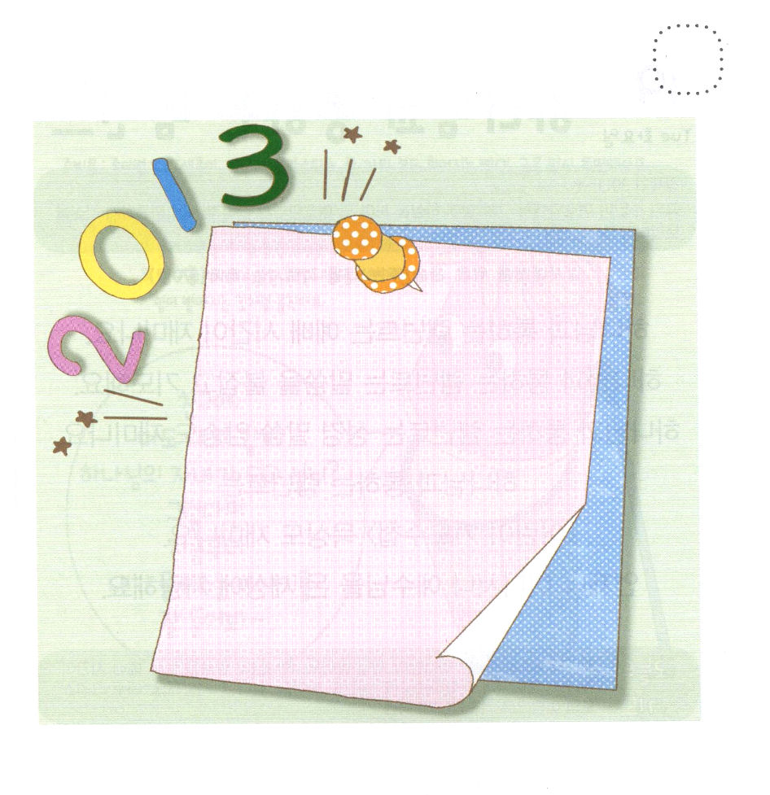

げつようび
にち

37:1～11 たちはをねたんだが、はこのことをにめていた。(11)

２０１３ねんに かみさまが わたしたちの きょうかいの
みことばを とおして わたしに くださった
けいやくが あります。
けいやくに したがって じっせん しなければ
ならないことは なんですか。
みことばを こころに こめて いのってみましょう。
わたしは まだ ちいさいの ですが
みことばの なかで じっせんすることが
かならず あります。
かみさまが レムナントを とおして
かみさまの みことばを かならず なしとげられます。

けいやくの かみさま！2013ねん あたらしい としに くださった
けいやくを おぼえて いのります。 わたしたちの きょうかいと
わたしの いえに かみさまの えいこうが そのまま のぞみますように。
イエス・キリストの おなまえによって おいのりします。アーメン

★2013ねんに かみさまが わたしたちの きょうかいと
かていに くださった メッセージを かいてみましょう。

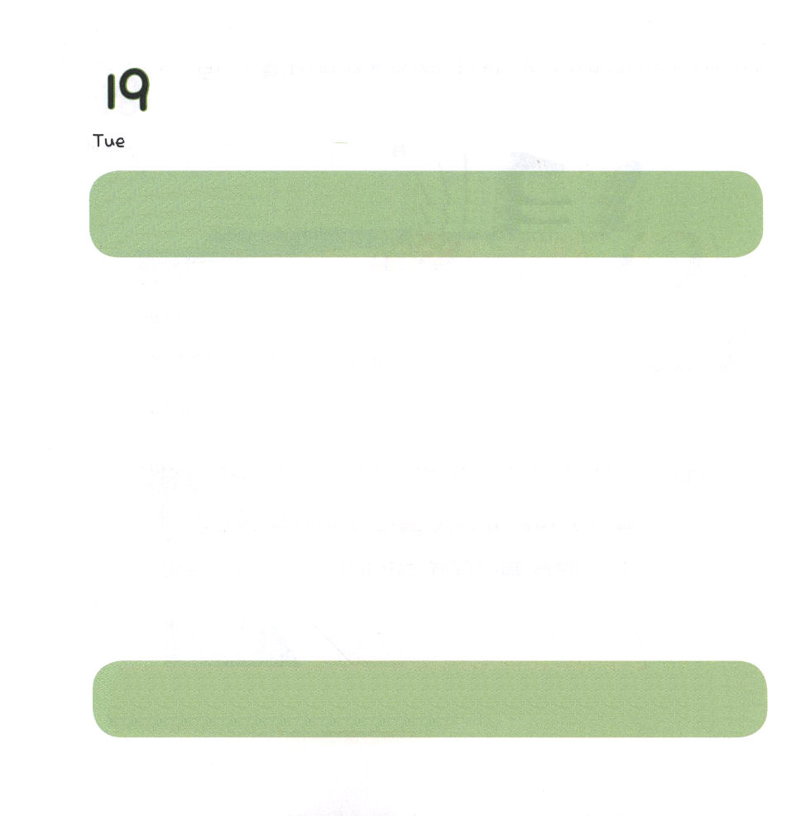
★でんどう にんぎょうを つくってみましょう。

じゅんびするもの：かみコップ２つ、いろがみ、プラスチックのめ
のり、はさみ、ぼんど、まがるストロー、けいと
りょうめんテープ

つくりかた：
１．かみコップ２つに いろがみをはりましょう。
２．プラスチックの めを ２つ はって
からだを かざります。
３．りょうめん テープを つけたあと
ストローを ひっぱれば くちが
ひらくように うごきます。

あのね。
あなたにも わたしの
ように かみさまの
こどもに なって ほしいの。
それで
いまから
わたしが いう おはなしを
よく きいてね・・・

かようび
にち

39:1～6 のは、がとともにおられ、がのすることすべてをさせてくださるのをた。(3)

かみさまと つうじる レムナントは
れいはいの じかんが たのしいです。
かみさまと つうじる レムナントは
みことばを にぎって いのります。
かみさまと つうじる レムナントは
せいしょの みことばを あんしょうするのが たのしいです。
かみさまと つうじる レムナントは
「こどもの いのりの てちょう」もくそうが たのしいです。
いつでも どこでも イエスさまを ぜんせかいに じまんします。

あいの かみさま。 わたしは かみあまが いちばん すきです。
かみさまの みことばを きいて れいはいする じかんが すきです。
かみさまと おはなしして いのる じかんが すきです。
かみさま、だいすきです。イエス・キリストの おなまえによって
おいのりします。アーメン

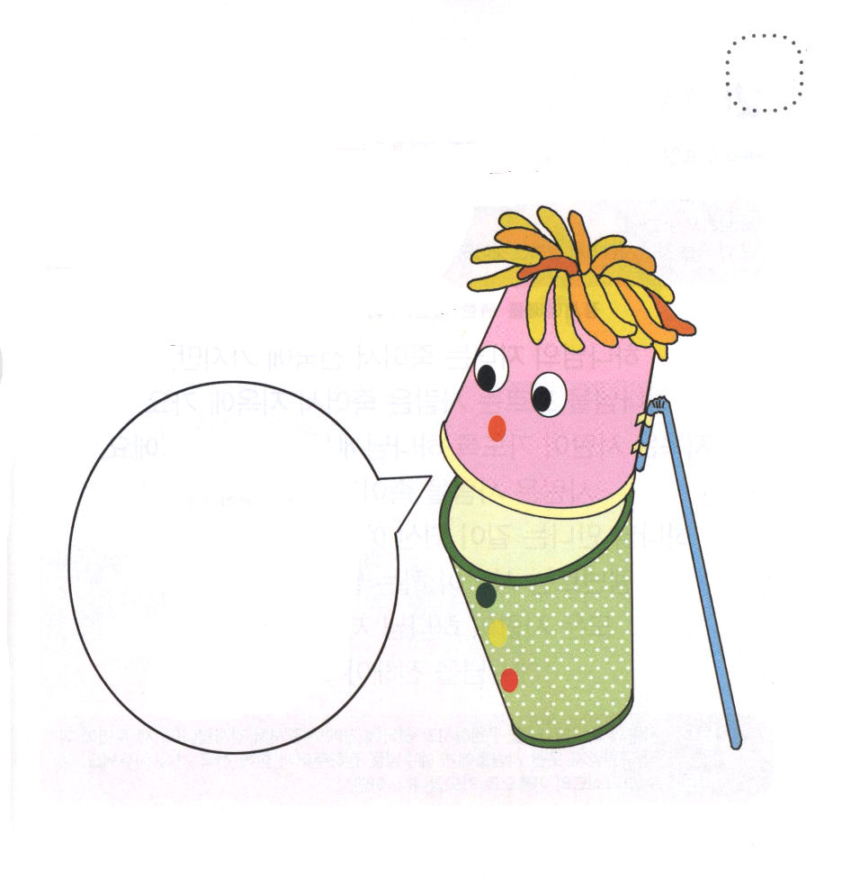

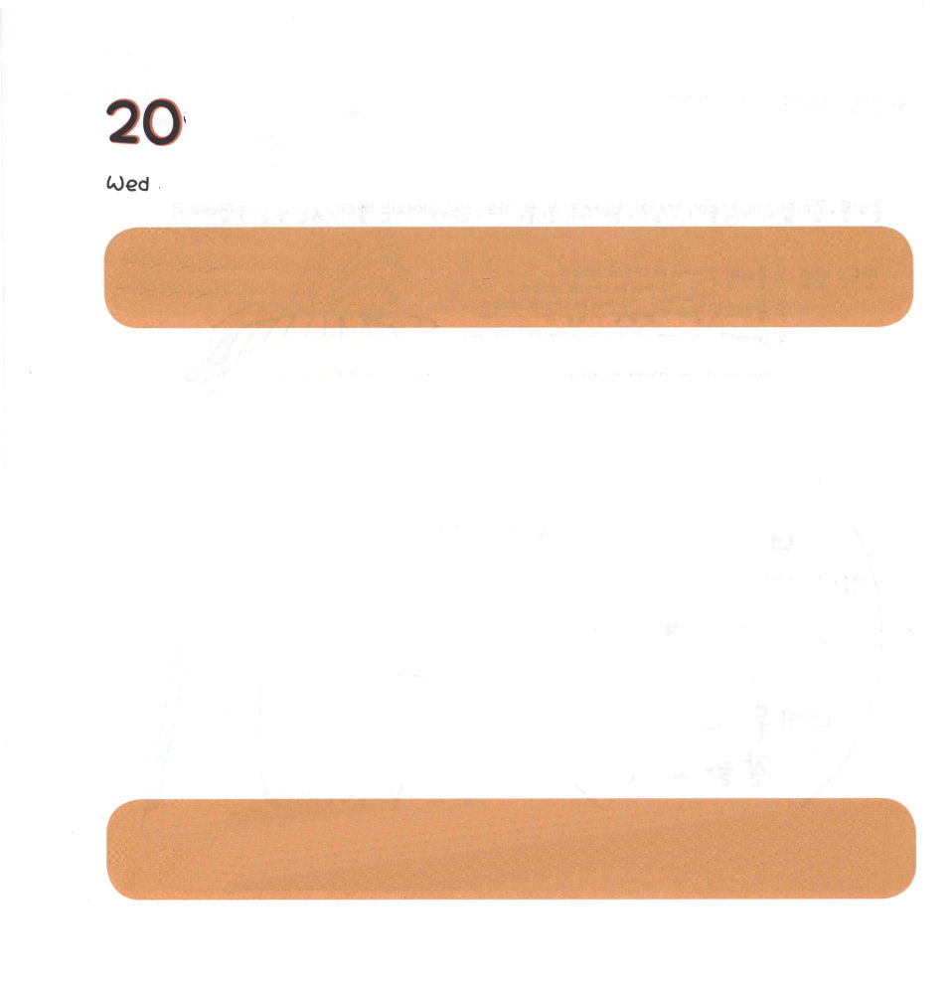

すいようび
にち

ヘブル9：27 そして、には、ぬこととにさばきをけることがまっているように、

かみさまの こどもは しんだら てんごくに いきますが
かみさまを しらない ひとは しんだら じごくに いきます。
じごくは サタンを とじこめるように
かみさまが つくられた ところです。
サタンは ひとを だまして ゆうわくして
かみさまに あう みちである イエスさまを
しらないように させます。
レムナントは サタンが する ことを ただしく しって
すべての ひとが かみさまの こどもに なるように
イエスさまを つたえなければ なりません。

あいの かみさま！ わたしを すくって てんごくに いくように
させて くださって ありがとうございます。 わたしの まわりの
まだ すくわれて いない ひとに イエスさまを つたえさせてくださり
いっしょに てんごくに いくように させてください。
。イエス・キリストの おなまえによって おいのりします。アーメン

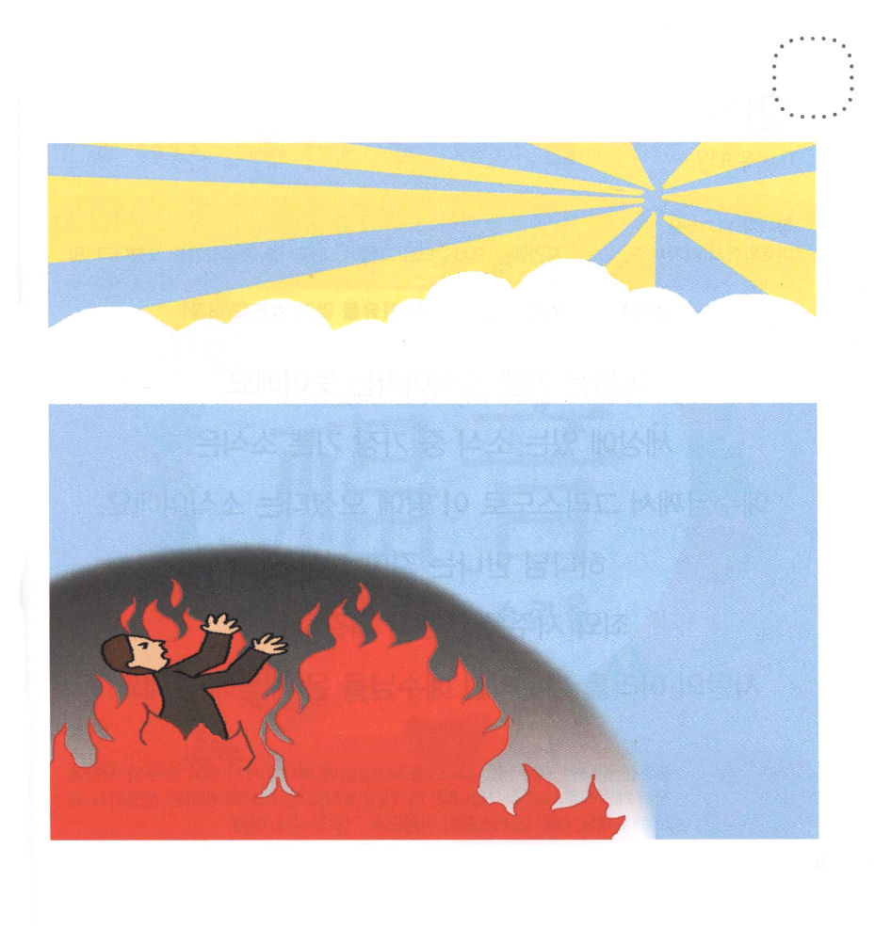
★じを なぞって かいて わたしたちの まわりの すくわれ
なければ ならない ひとのが だれなのか はなして みましょう。
そのひとを 思い出しながら いっしょに いのりましょう。

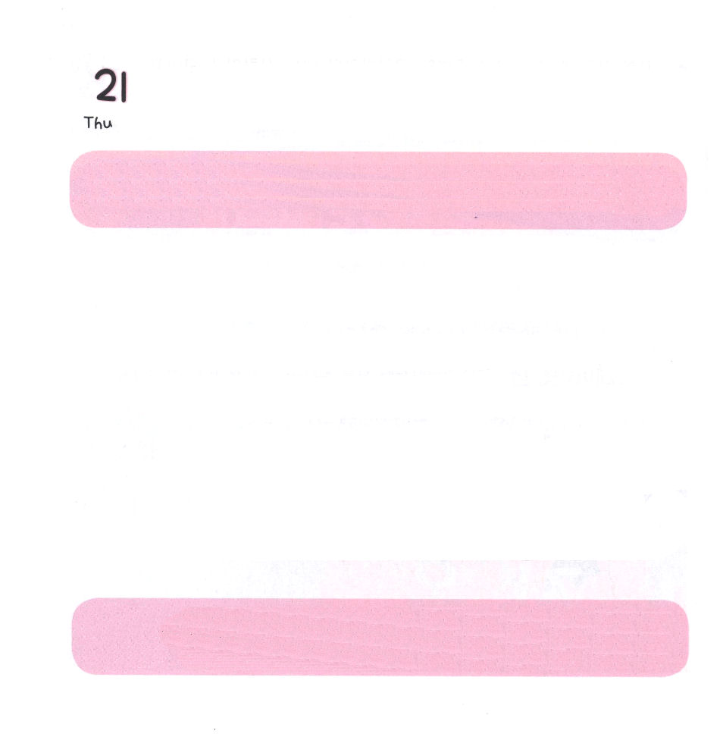

もくようび
にち

11:1～9 こうしてはを、そこからのにらされたので、らはそのをてるのをやめた。(8)

ふくいんは よろこびの おしらせ という いみです。
このよに ある おしらせの なかで いちばん
よろこびの おしらせは
イエスさまが キリストとして このよに こられた
おしらせです。
かみさまに であう みち であり
つみと のろいを かんぜんに かいけつされて
サタンの あたまを ふみくだかれた
イエスさまを ぜんせかいに つたえましょう。

すばらしい かみさま。イエスさまを キリストとして このよに
おくってくださって つみと のろいと サタンから かいほうして
くださって ありがとうございます。この よろこびの おしらせを
ぜんせかいに つたえる でんどうしゃに ならせて ください。
イエス・キリストの おなまえによって おいのりします。アーメン

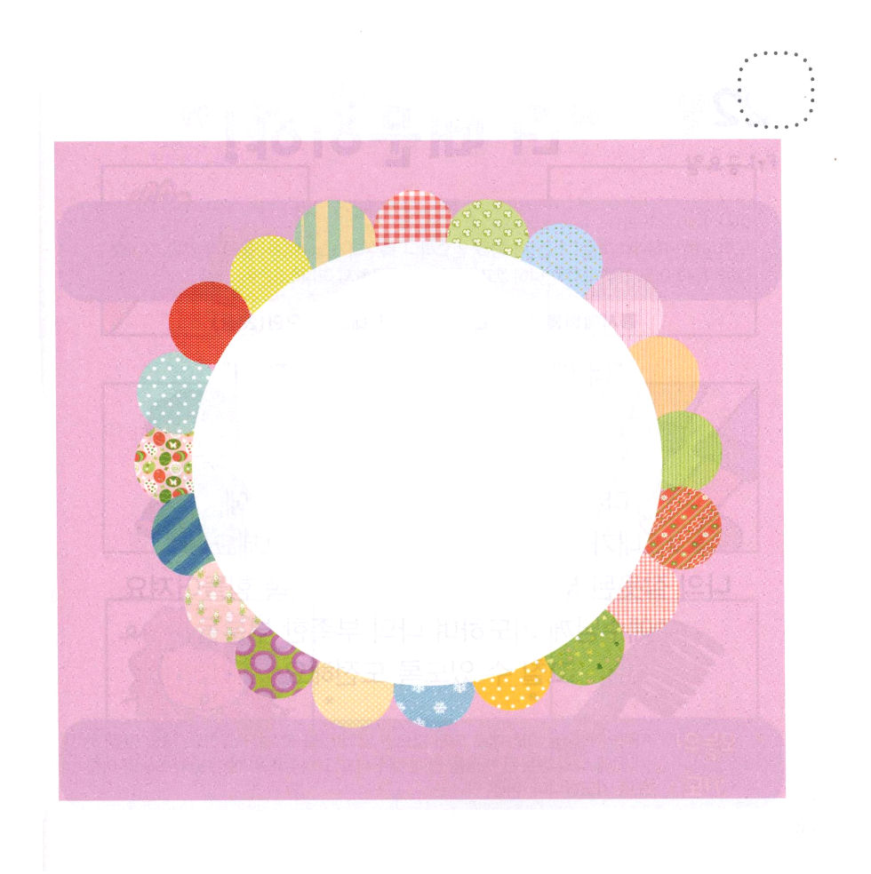
★「ふくいん」を かんじで かいてみましょう。

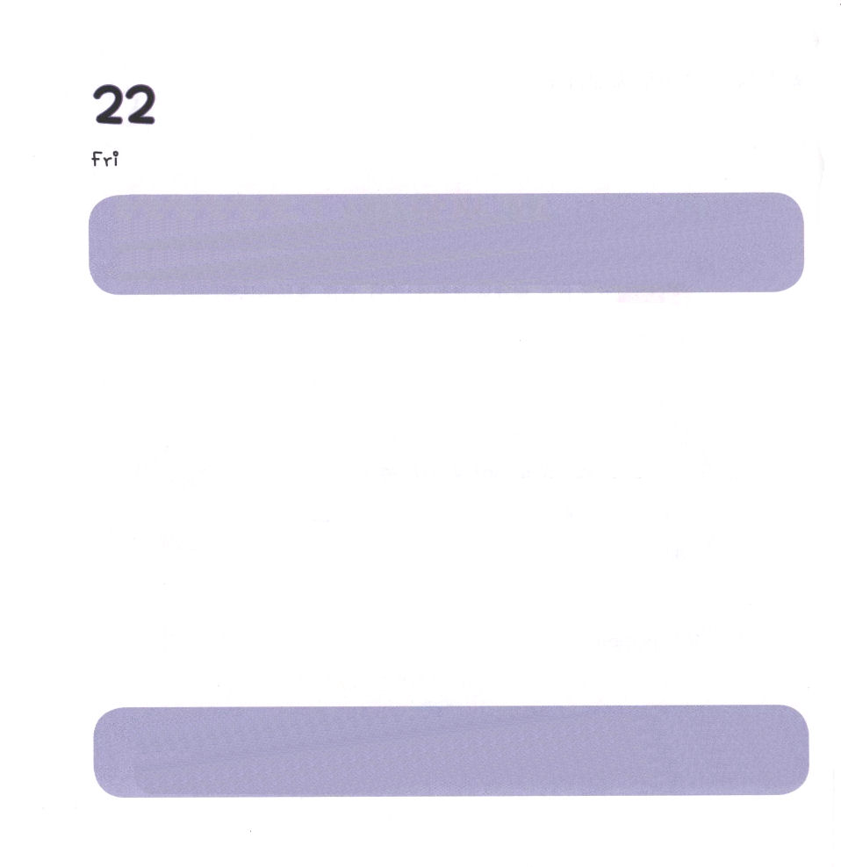

きんようび
にち

イザヤ40:27～31 しかし、をちむはしくを、のようにをかってることができる。ってもたゆまず、いてもれない。(31)

「あなたの せいだ！」「だれの せいなのだ！」
「ママの せいだからね！」
このような ことばを いった ことが あるでしょう。
ほかの ひとの せいだと いう まえに
わたしが よくない ことが ないかを かんがえましょう。
わたしが よくない ぶぶんを なおさなければ
つづいて くるしいでしょう。
イエスさまに いのって わたしの たりない ぶぶんを
なおすことが できるように ちょうせん しましょう。

あいの かみさま。おもうとおりに ならない ときに ほかの ひとの
せいに することがあります。 ほかの ひとの せいに するまえに
わたしの よくない ぶぶんを しらせてくださって なおしてください。
イエス・キリストの おなまえに よって おいのりします。アーメン

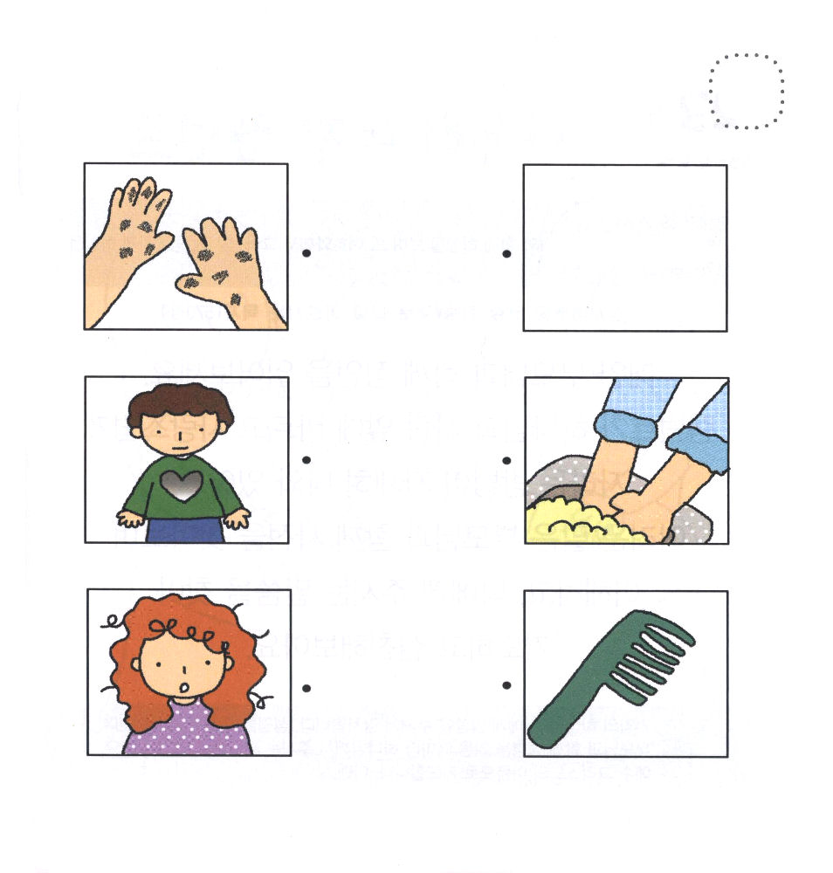
★なにが ひつようなのか ただしく つなげましょう。

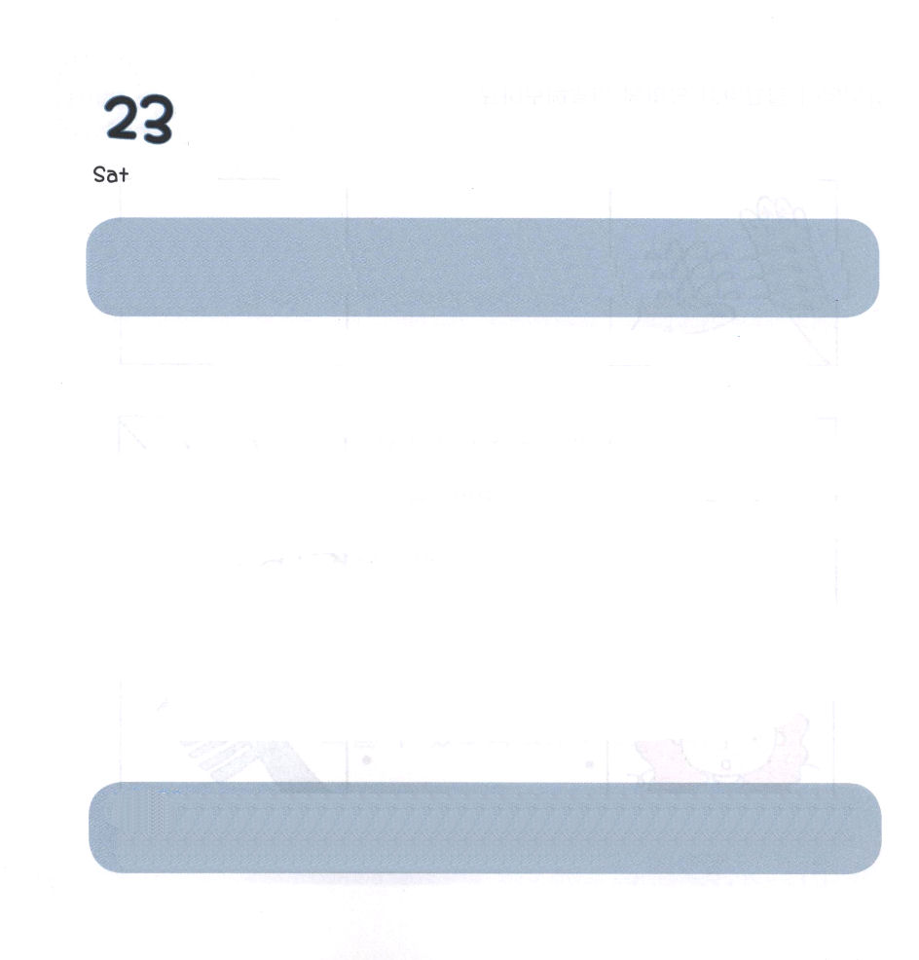

どようび
にち

39:2～6 のは、がとともにおられ、がのすることすべてをさせてくださるのをた。

まいにち パパとママと いっしょに しんげんを
よんでみましょう。
レムナントが かみさまと ひとの まえに
ただしく あいされて そだつ ほうほうが
くわしく かかれています。
むずかしい ことばは パパとママと いっしょに
じしょを ひらいて しらべて りかいして
わたしに くださる みことばを さがして
いのって じっせん してみましょう。

けいやくの かみさま。 わたしに みことばを くださって
ありがとうございます。 せいしょを くださって ありがとうございます。
パパとママと いっしょに せいしょを よむときごとに かみさまが
くださる さとりを うけたいです。イエス・キリストの おなまえに
よって おいのりします。アーメン

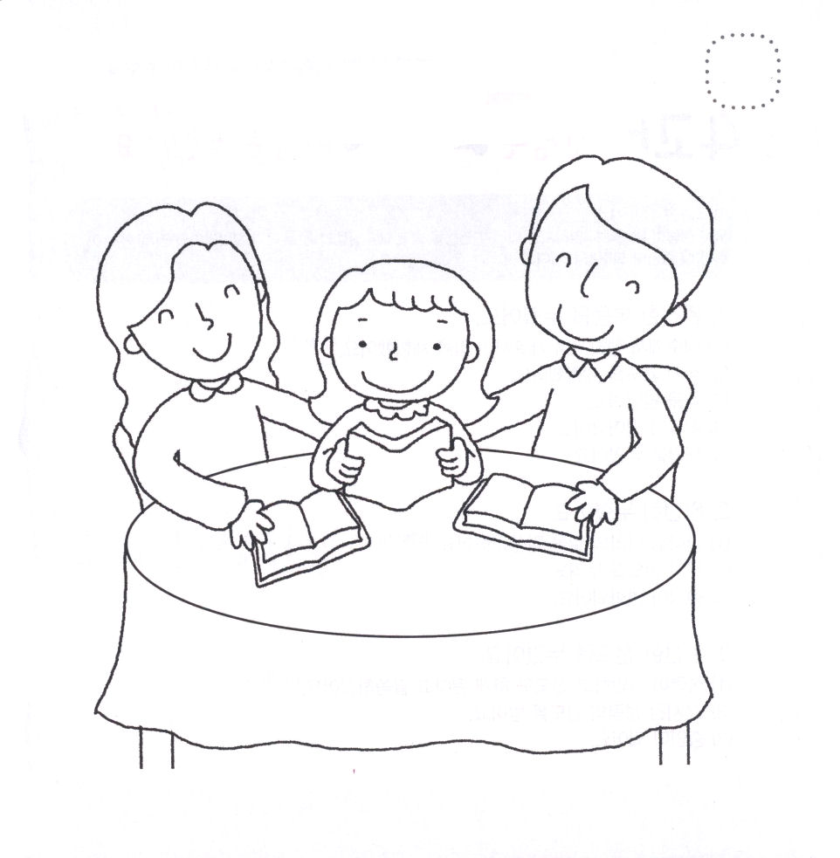
★しんげんを いっしょに よんでいる かぞくの すがたを
きれいな いろで ぬりましょう。

